DEEP IRON
Guia completo do jogo e análise de design

Todas as mecânicas, funções e construções, com os números de verdade do jogo — e uma análise do que já está bom, do que falta e de como melhorar.

Versão do jogo: branch isometrico, até o Bloco 93 (cemitério) • 6 de outubro de 2026
Os números saem do próprio código (os valores de balanceamento, docs/BALANCEAMENTO.md). Quando um valor mudar no jogo, este documento pode ser gerado de novo.

Sumário
Sumário 2
PARTE 1 — O JOGO, PEÇA POR PEÇA 4
1. Visão geral 4
1.1 A tela e os controles 4
2. O tempo: dia, noite, semana e estações 4
2.1 Clima por estação 5
3. A agenda do ipezinho 5
4. Fome e comida 6
4.1 De onde vem a comida (a cadeia) 6
5. Sono, casas e recrutamento 6
6. Ânimo, zanga, greve e luto 7
6.1 Zanga (turno extra) 7
6.2 Greve e expulsão 7
7. Ferimentos, enfermaria e morte 7
7.1 Morte, cemitério e funeral (Bloco 93) 8
8. As funções 8
9. Recursos e itens 9
10. A vila: estágios e melhorias 9
11. Construções 10
12. Produção (só por ordem do jogador) 11
13. A noite e as invasões 11
13.1 As criaturas 12
13.2 A defesa 12
14. Ondas solares 12
15. A mina, os andares e o objetivo final 13
16. Pesquisa (Laboratório) 13
17. Calendário, igreja e vida social 14
18. Save 15
PARTE 2 — ANÁLISE E SUGESTÕES 16
19. O estilo do nosso jogo 16
20. Diagnóstico: o que está bom e o que falta 16
21. Missões: como montar 17
21.1 A campanha (exemplo completo) 17
21.2 Pedidos da vila (exemplos) 17
21.3 Como implementar (no padrão do projeto) 17
22. Cena inicial: como montar 18
22.1 Roteiro sugerido (cerca de 60 segundos, dá para pular) 18
22.2 Duas formas de fazer 18
23. Som e música 18
23.1 O que existe hoje 18
23.2 O que melhorar (em ordem) 19
24. Novas estruturas e personagens 19
24.1 Primeiro: dar uso ao que já se fabrica (barato e importante) 19
24.2 Estruturas novas 19
24.3 Personagens / funções novas 20
24.4 Criaturas e eventos novos 20
25. Dificuldade 20
26. A inteligência dos ipezinhos 21
26.1 Como funciona hoje 21
26.2 O que melhorar 21
27. Layout e interface: sugestões 21
28. Roteiro sugerido (próximos Blocos) 23

PARTE 1 — O JOGO, PEÇA POR PEÇA
Esta parte explica cada mecânica como ela está hoje no jogo. Os tempos estão em horas do relógio do jogo e, quando ajuda, em segundos reais.

1. Visão geral
DEEP IRON é um jogo de colônia de mineração depois de uma explosão solar. O jogador cuida de uma pequena vila de mineiros — os ipezinhos — numa pedreira: eles cavam, erguem a vila, descem pelos andares da mina e aguentam as noites de invasão de criaturas e as ondas solares, até construir o escudo solar, que protege a vila para sempre e encerra a partida com vitória.
 | Como é
Gênero | Colônia / gerenciamento com controle INDIRETO (estilo Frostpunk + RimWorld + Banished)
Visão | Isométrica, pixel art escura e suja (arte do PixelLab), interface de placas de ferro com rebites
Controle | O jogador NÃO anda com ninguém: ele dá a FUNÇÃO de cada ipezinho, marca ÁREAS de trabalho, encomenda obras e produção. A IA de cada um decide o resto, seguindo a agenda do dia.
Vitória | Terminar as 4 etapas do Escudo solar (vila no estágio 4 ou mais).
Derrota | Ser EXPULSO: greve que dura o ultimato inteiro (300 s) sem o ânimo voltar.
Mapa | Superfície (floresta | paliçada | vila | mina com a montanha) e os andares S1 a S5, um embaixo do outro.

1.1 A tela e os controles
Tecla | O quê
Espaço | Menu CONSTRUIR (cartões por aba)
1 / 2 / 3 / 4 | Função: Minerador / Caçador / Médico / Engenheiro
C / L / X / Z | Função: Cozinheiro / Lenhador / Guarda / Pesquisador
6 / 7 / 8 | Função: Fundidor / Ferreiro / Padre (só um, só homem)
0 | Tirar a função (fica 'sem função')
T | Turno extra (trabalha à noite; dá zanga)
5 | Trabalhadores: marcar ÁREAS de trabalho
V / R | Vender minério / Recrutar ipezinho
U E O I B G J Q Y | Janelas: Centro da Vila, Escavadeira, Oficina, Enfermaria, Bem-estar, Defesa, Diário, Laboratório, O Sol
Tab / F / P / H / M | Próximo ipezinho / câmera segue / pausa / atalhos / música
F2 / F11 / F5 / F9 | Corte da mina (mapa do mundo) / tela cheia / salvar / carregar
WASD, setas, roda | Câmera
Botão direito | Ordem manual: mover / minerar a jazida clicada

As teclas podem ser trocadas em Configurações > Teclas. A velocidade do jogo tem pausa, 1x, 2x, 4x e Pular dia (avança até o próximo amanhecer, parando sozinho em emergência).

2. O tempo: dia, noite, semana e estações
O relógio do jogo tem 24 horas. Um dia inteiro dura 9 minutos reais — então 1 hora de jogo = 22,5 segundos. O dia do jogo vira às 05:00.
Hora | Marco | O que acontece
04:00 | Cozinheiro acorda | Começa a preparar o café
05:00 | AMANHECER | Todos acordam; café até 07:00. Criaturas fogem / desligam
07:00 – 12:00 | Trabalho | Cada um na sua função
08:00 – 16:00 | Janela das ondas solares | Se houver onda no dia, ela cai numa hora sorteada aqui
12:00 – 13:00 | Almoço | Uma porção para cada um (se estiver com fome)
13:00 – 18:00 | Trabalho | O cozinheiro, a partir das 16:00, prepara o jantar
18:00 | Fim do expediente | 'Voltar': quem tem carga termina a entrega
18:30 | ANOITECER | Jantar e HORA SOCIAL (rodas de conversa) até 21:30
21:00 | Aviso de invasão | Só nas noites de invasão (o rádio adianta o aviso)
21:30 | Dormir | Cada um vai para a sua cama
22:00 – 05:00 | INVASÃO | Nas noites de invasão: as criaturas chegam e lutam até o amanhecer

- Expediente: 05:00–18:00 = 13 horas = cerca de 4 min 52 s reais.
- Noite: 18:30–05:00 = 10,5 horas = cerca de 3 min 56 s reais.
- Semana: 7 dias; o 7º dia é domingo (missa de manhã e escolha da tarde).
- Estações: primavera, verão, outono e inverno, cada uma com 2 semanas (14 dias). Um ano = 56 dias = cerca de 8 horas e meia de jogo real.
- A luz muda com a hora e com a estação (verão quente, outono dourado, inverno azulado e noites mais escuras). As tochas acendem sozinhas ao escurecer.

2.1 Clima por estação
Estação | Chuva (chance por dia) | Horta rende | Fome | Onda solar (chance por dia) | Outros
Primavera | 50% | x1,3 | normal | 25% | Flores; chove muito
Verão | 10% | x1,0 | normal | 50% (a pior) | Pólen no ar
Outono | 35% | x0,8 | normal | 25% | Folhas caindo
Inverno | 0% | x0,5 | x1,25 (mais fome) | 12% | Neve, geada; −3 de ânimo; sem casaco o trabalho rende 45% menos

3. A agenda do ipezinho
Cada ipezinho decide o que fazer a cada segundo, nesta ordem de prioridade:
- 1. Emergência — caído, ferido, sendo resgatado, onda solar, invasão, greve.
- 2. Agenda do dia — café, almoço, voltar, hora social, dormir, missa de domingo.
- 3. Necessidades — comer com fome braba (fora de hora), ir à taverna quando está triste.
- 4. Função — o trabalho dele (minerar, cozinhar, construir...).
Quem | Exceção na agenda
Cozinheiro | Começa às 04:00 (prepara o café) e das 16:00 ao anoitecer prepara o jantar (não tem o 'voltar').
Médico | Fica de PLANTÃO o tempo todo; come em turnos de meia hora (o 2º médico come depois do 1º).
Guarda | Noite comum: metade dos guardas fica de vigia (gira todo dia, pelo menos 1). Noite de invasão: TODOS.
Padre | Fica na igreja (aconselhando); busca os mortos e enterra no cemitério; prega na missa e no funeral.
Turno extra (T) | Trabalha também à noite — mas ganha ZANGA (ver seção 6).

4. Fome e comida
A fome vai de 0 a 100 (100 = satisfeito). Ela cai 0,2 por segundo real = 4,5 por hora de jogo. Dormindo, cai só 20% disso. No inverno, 25% mais rápido.
Regra | Valor | O que significa
Refeições por dia | 3 (café, almoço, jantar) | Cada uma gasta UMA porção do comedouro
Porção | 8 de comida | Tirada do comedouro (a cozinha)
Cada refeição repõe | 45 de fome
Pula a refeição se | fome acima de 90 | Sem fome: não conta como refeição perdida
Fome braba | abaixo de 30 | Come FORA de hora (uma porção)
Refeição perdida | −12% de trabalho cada | Até 3 seguidas (−36%). Some quando ele come
Fome zero | anda na metade da velocidade
Gasto por dia (acordado + dormindo) | ≈ 81 de fome | No inverno ≈ 101

4.1 De onde vem a comida (a cadeia)
- Horta (clareira): 150 de comida cheia, volta a crescer 0,35/s (≈ 189 por dia). O cozinheiro colhe 3/s. Murcha 30% em cada onda solar. A Hidroponia dobra a horta.
- Caçador: fruta (1 de matéria-prima por unidade) ou, com ARCO, caça nas tocas — coelho (4 de carne) e javali (12 de carne, pode ferir o caçador novato). Cada unidade de caça vale 2,5 de matéria-prima e dá 0,5 de couro. Os bichos nascem menos no inverno.
- Armazém: a matéria-prima (comida crua) é guardada lá.
- Cozinheiro: leva 12 de matéria-prima por viagem para a cozinha, prepara 0,8 s por unidade e cada unidade vira 1,25 de comida (cozinhar rende).
- Cozinha (comedouro): guarda até 120 de comida (+60 com Hidroponia); começa com 60.
Conta de cabeça
1 ipezinho come até 3 porções x 8 = 24 de comida por dia ≈ 19 de matéria-prima.
8 ipezinhos ≈ 190 de comida por dia — mais que uma cozinha cheia (120). Por isso o cozinheiro não pode parar e uma 2ª cozinha ajuda quando a vila cresce.
O HUD mostra a comida como 'N (hoje M)': o que tem e quantas refeições ainda faltam hoje.

5. Sono, casas e recrutamento
- Cada ipezinho dorme numa cama. Casa nível 1 = 4 camas, nível 2 = 6, nível 3 = 8. O nível dá conforto (ânimo de quem mora): 0 / +4 / +8.
- Ampliar a casa: nível 2 = 220 cr + 40 ferro + 40 madeira (estágio 2); nível 3 = 420 cr + 90 ferro + 70 madeira (estágio 3 + pesquisa Medicina).
- Recrutar custa 150 créditos e fica 50% mais caro a cada recruta; precisa de cama livre.
- Limite de ipezinhos: 8 no começo; a melhoria Moradias do Centro da Vila soma 4 por nível.
- Partida nova: Fundação — o jogador escolhe onde fica o Centro da Vila; entra um pacote (400 cr, 90 ferro, 80 madeira) que dá para 3 casas iniciais e uma cozinha.

6. Ânimo, zanga, greve e luto
Cada ipezinho tem ânimo (felicidade, 0 a 100). Ele anda devagar (0,25/s) em direção a um alvo: 60 + a soma dos motivos (a janela do ipezinho mostra a lista).
Motivo | Efeito no alvo
Vila crescendo | +3 por estágio acima do 1
Casa / conforto | +0, +4, +8 pelo nível da casa; casa enfeitada (decoração perto) até +6
Taverna | +5 (nível 1) / +8 (nível 2); quem está lá dentro ganha 3 a 4,5 por segundo
Festa | +20 na hora para todos e +10 por 240 s (custa 150 cr + 30 de comida)
Hora social | Conversar na roda: até +8 ('conversou com os amigos'), some devagar
Missa | +6 'foi à missa'
Funeral digno (pesquisa Ritos fúnebres) | +5 para a vila por 240 s
Rádio da vila (pesquisa) | +6 o dia todo
Parque | +0,5 por segundo para quem está perto, ao ar livre
Robô guarda ativo | +5
Lago azul (S5) | acalma quem trabalha lá
Luto | −20 por morte (até −40), some em 300 s
Inverno | −3
Motor a diesel da escavadeira | −4 enquanto liga
Criaturas dentro da vila | −10
Fome, zanga, sem cama | pesam no alvo

Faixa | Ânimo | Trabalho rende
Feliz | 75 ou mais | x1,1
Normal | 40 a 75 | x1,0
Triste | abaixo de 40 (vai à taverna) | x0,8
Revoltado | abaixo de 25 | x0,6

6.1 Zanga (turno extra)
- Trabalhar à noite (turno extra) dá +0,8 de zanga por segundo (≈ +48 por noite). Dormindo, ela cai 1,5/s.
- Irritado (40+): acidentes x2, trabalho x0,8, anda um pouco mais devagar.
- Furioso (75+): acidentes x4, trabalho x0,55, anda 15% mais devagar.
- Na igreja (missa, funeral, hora social) a zanga cai — mais rápido com o padre lá.

6.2 Greve e expulsão
- Ânimo médio da vila abaixo de 40: aviso de insatisfação.
- Abaixo de 30 por 60 s: GREVE — param de trabalhar e protestam (batucada).
- A greve só acaba quando a média sobe para 45.
- Se a greve durar 300 s (o ultimato), o jogador é EXPULSO — fim de jogo. Aviso final aos 60 s.

7. Ferimentos, enfermaria e morte
Situação | Regra
Acidente na mina | 4% a cada carga minerada (16 de minério); 20% de ser grave (+30% no S2, +20% no abismo)
Queda de galho (lenhador) | 5% a cada carga de madeira (8); x2 à noite; 40% de ser grave
Machucado leve sem leito | vira GRAVE em 150 s
Machucado grave sem leito | MORRE em 75 s (aviso no HUD aos 25 s finais)
Enfermaria | 2 leitos (+1 por nível da melhoria); cura no leito: leve 20 s, grave 45 s
Médico | Cada médico lá dentro acelera a cura em +150% (até 2 médicos). Quem espera leito piora na metade da velocidade
Guarda caído na luta | Fica no chão, grave; morre em 150 s sem resgate. O médico vai buscar e carrega
Mancando | anda a 73% da velocidade
Pesquisa Medicina | cura 30% mais rápida; sem leito aguenta 50% mais tempo

7.1 Morte, cemitério e funeral (Bloco 93)
- Morte: sino fúnebre, luto na vila e o nome entra no memorial (diário).
- Sem cemitério: a cruz aparece do lado da enfermaria.
- Com cemitério (o jogador arrasta o tamanho): o corpo fica onde caiu, envolto na mortalha; o padre vai buscar, leva nos ombros e enterra — aparece uma cruz ou lápide com 'Nome · † dia N'. O cemitério começa vazio e vai enchendo do fundo para a frente.
- Funeral (só com a pesquisa Ritos fúnebres): na hora social depois do enterro, a vila se junta no portão do cemitério (ou na igreja, se não houver cemitério), o padre prega, o luto cai 12 e a vila ganha 'funeral digno' (+5 por 240 s).

8. As funções
A função é dada selecionando os ipezinhos e apertando o botão (ou a tecla) na barra de baixo.
Função (tecla) | O que faz | Onde / precisa de
Minerador (1) | Minera nas jazidas e leva o minério ao armazém (16 por viagem; 3 por segundo na jazida) | Jazidas; cobre pede picareta de aço, carvão pede lampião, prata pede broca
Caçador (2) | Colhe fruta na horta ou caça nas tocas (com arco); leva matéria-prima e couro ao armazém | Clareira (floresta)
Médico (3) | Plantão na enfermaria (cura +150%); resgata guarda caído | Enfermaria
Engenheiro (4) | Constrói TODAS as obras encomendadas (prédios, casas, melhorias, peças, consertos) | Sem engenheiro, nenhuma obra anda
Cozinheiro (C) | Busca matéria-prima no armazém e cozinha na cozinha (rende 1,25) | Cozinha
Lenhador (L) | Corta árvores (1,5/s; 8 por viagem) e leva madeira ao armazém | Floresta
Guarda (X) | Treina de dia no campo; à noite fica nos postos e luta nas invasões | Arma do Arsenal; campo de treino
Pesquisador (Z) | Gera 1 ponto de pesquisa por segundo no laboratório (de dia) | Laboratório
Fundidor (6) | Opera a FORNALHA: busca minério e carvão, funde as barras encomendadas | Fornalha; só com ordem do jogador
Ferreiro (7) | Opera a OFICINA e o ARSENAL: ferramentas, armas, equipamentos, pregos e ferragens encomendados | Homem ou mulher
Padre (8) | Igreja: missa, funeral, aconselhamento; busca e enterra os mortos | UM só, só homem; estágio 2
Sem função (0) | Espera no Centro da Vila
Turno extra (T) | Liga/desliga o trabalho noturno (zanga)

Áreas de trabalho (tecla 5): em vez de deixar a IA escolher, o jogador marca um retângulo no mapa (madeira, alimentos, mina) e diz quantos trabalham lá (até 5 postos por área).

9. Recursos e itens
Recurso | Tipo | Venda (cr/un.) | De onde vem
Ferro | minério | 2 | S1 (a pedra de base; também serve de 'pedra' nas obras)
Carvão | minério | 3 | S1 (pede lampião); combustível da fornalha e da caldeira
Cobre | minério | 4 | S1 (pede picareta de aço), S2
Prata | minério | 8 | S2, S3 (pede broca)
Cristal verde | minério | 10 | S2; Gosma ácida às vezes deixa
Solarita | minério | 14 | S3, S4 (abismo; pede traje)
Cristal rubro | minério | 18 | S3, S4; o Magmante às vezes deixa
Gema azul | minério | 30 | S5 (lago azul)
Barras (ferro, cobre, prata), lingote solar, aço | metal | por item | Fornalha
Pregos, ferragem | peças | por item | Ferreiro (Oficina)
Madeira | madeira | não vende | Lenhador, coletor de madeira
Comida crua | comida | não vende | Caçador (fruta, caça), horta
Couro | peças | não vende | Caça (0,5 por unidade)
Peças raras | peças | não vende | Achados na mina; chefe

- A janela do Armazém mostra tudo em grade por categoria; dá para vender a quantidade escolhida (−10/−1/+1/+10/Tudo) ou a categoria inteira.
- A partir do estágio 2 (quando a fornalha libera), os custos de metal (armas, peças da escavadeira, reatores, laboratório, coletores, ampliação das barricadas) pedem barras: 1 barra vale 2 minérios.
- Recrutar: 150 cr (+50% a cada um). Prédio repetido (laboratório, arsenal, taverna...) custa +50% a cada novo.

10. A vila: estágios e melhorias
Estágio | Nome | Minério coletado no total | Custo para expandir | Obra
1 | Acampamento | — | — | —
2 | Vilarejo | 375 | 190 cr | 60 s
3 | Vila | 1.250 | 625 cr | 90 s
4 | Vila Mineira | 3.100 | 1.500 cr | 120 s
5 | Cidade Mineira | 6.250 | 3.100 cr | 150 s

Cada estágio libera construções e dá +3 de ânimo para todos. Melhorias do Centro da Vila:
Melhoria | Níveis | O que faz
Moradias | 4 (190 cr+40 ferro → 1.250 cr+310 ferro) | +4 vagas de ipezinho por nível; casas novas
Enfermaria | 3 (125 cr → 625 cr) | −20% do tempo de cura por nível; +1 leito
Trilhas batidas | 3 (150 cr → 810 cr) | +50% do bônus de velocidade dos CAMINHOS pintados, por nível

11. Construções
Tudo é encomendado no menu CONSTRUIR (Espaço), por abas. Toda obra é paga na hora e depois precisa de engenheiro para sair do lugar. Os prédios aparecem por etapas (obra 1 → 2 → 3 → pronto).
Aba / construção | Custo | Estágio | Para quê
Moradia — Casa | por nível de Moradias (ferro + madeira) | 1 | Camas (4/6/8) e conforto
Alimentação — Cozinha | 100 cr + 20 ferro + 25 madeira | 1 | Guarda e serve a comida (120)
Saúde — Enfermaria extra | 200 cr + 40 ferro + 60 madeira | 1 | Mais leitos (a da vila é de graça)
Lazer — Taverna | 120 cr + 40 madeira (ampliar: 350 cr) | 1 | +5/+8 de ânimo; ponto social
Lazer — Parque | 100 cr + 20 ferro + 40 madeira | 1 | Ânimo para quem está perto
Pesquisa — Laboratório | 300 cr + 80 ferro + 60 madeira | 2 | Pesquisa (pesquisadores)
Defesa — Arsenal | 150 cr + 40 ferro + 60 madeira | 1 | Forja de armas (ferreiro)
Defesa — Campo de treino | 120 cr + 50 madeira | 1 | Guardas treinam (≈110 s para ficar pronto)
Defesa — Vestiário | 120 cr + 30 ferro + 50 madeira | 1 | Guarda casacos e trajes
Defesa — Oficina (forja) | 200 cr + 40 ferro + 60 madeira | 1 | Ferramentas, casacos, trajes, pregos (ferreiro)
Defesa — Ventilador (S2) | 400 cr + 60 prata + 40 madeira | pesquisa | Corta o gás/ácido do S2 pela metade
Produção — Fornalha | 180 cr + 50 ferro | 2 | Barras e aço (fundidor)
Produção — Coletor de madeira | a ruína da floresta: 4 etapas; extras 250 cr + 60 ferro | 1 | 0,6 madeira/s com operador
Produção — Coletor de minério | 280 cr + 40 ferro + 60 madeira | 1 | 0,5 minério/s de uma jazida perto
Produção — Trilho e vagonete | 260 cr + 80 ferro + 80 madeira | 1 | Leva minério da boca da mina ao armazém sozinho
Produção — Ferrovia de carga | 300 cr + 60 ferro + 100 madeira (+150 cr por andar) | S2 aberto | Estação em cada andar; a carga sobe sozinha
Culto — Igreja | 220 cr + 40 ferro + 80 madeira | 2 | Missa, funeral, aconselhamento (uma só)
Culto — Cemitério | pelo tamanho (40 cr + 6/vaga; ferro e madeira por trecho) | 2 | Enterros com lápide; funeral
Decoração — tocha, lampião, banco, mesa, cerca, canteiro, bandeira | baratas (sem engenheiro) | 1 | Beleza perto das casas; luz; banco/mesa viram ponto social
Vila — Expandir a vila | ver estágios | — | Próximo estágio
Vila — Caminhos (terra, cascalho, pedra) | por célula pintada | 1 | Andar mais rápido (+12% / +20% / +30%)
Vila — Desbravar o leste | 900 cr + 120 ferro + 160 madeira | 2 | Abre a área leste do mapa
Vila — Escudo solar | 4 etapas (ver seção 15) | 4 | A VITÓRIA
Escola | em breve | — | Para quando houver crianças

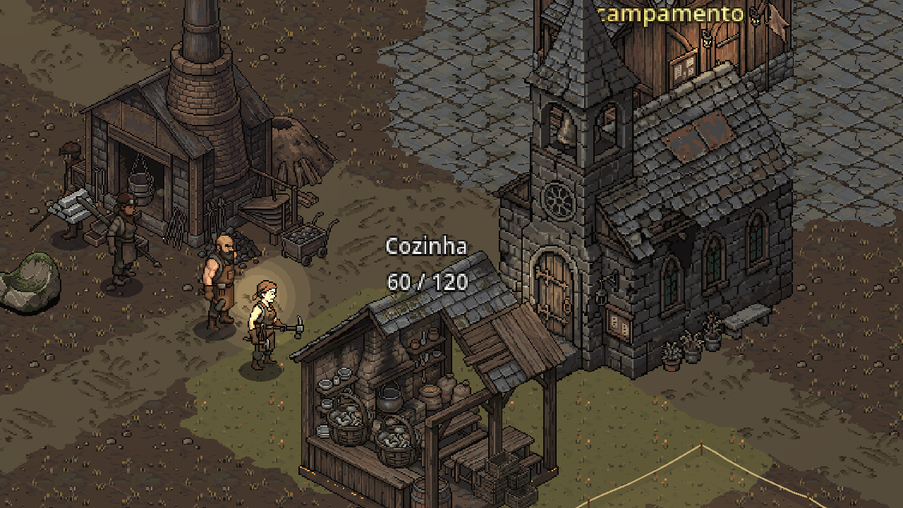
Fornalha (a Fundição) e a Igreja, com fundidores, ferreiros e o padre.

12. Produção (só por ordem do jogador)
Nada é produzido sozinho: o jogador encomenda a quantidade e o trabalhador certo faz. Os insumos saem do armazém quando cada unidade começa; cancelar devolve.
Onde | Quem | Receita
Fornalha | Fundidor | Barra de ferro = 2 ferro + 1 carvão (10 s) • Barra de cobre = 2 cobre + 1 carvão (12 s) • Barra de prata = 2 prata (14 s) • Lingote solar = 2 solarita (18 s) • Aço = 1 barra de ferro + 1 carvão (20 s, estágio 3)
Oficina | Ferreiro | Ferramentas: picareta de aço (cobre), lampião de segurança (carvão), broca manual (prata), traje de chumbo (abismo), arco (caça)
Oficina | Ferreiro | Pregos (6) = 1 barra de ferro (8 s) • Ferragem = 2 barras de ferro + 4 pregos (12 s)
Oficina | Ferreiro | Casaco de inverno (30 cr + 3 couro + 6 madeira, 3 por vez) • Trajes: gás, calor, radiação (pesquisa Trajes)
Arsenal | Ferreiro | Armas (ver seção 13)
Escavadeira | Engenheiro | 5 peças (estrutura, motor, hidráulico, cabine, broca) e 5 reatores

13. A noite e as invasões
Quando vem invasão?
A primeira invasão é no dia 3, e depois a cada 2 dias (dias 3, 5, 7, 9...).
21:00 toca o berrante (aviso). Com o rádio o aviso vem 60 s antes.
22:00 as criaturas começam a chegar (espalhadas ao longo de 20 s) e a luta vai até o amanhecer (05:00) — cerca de 2 min 37 s reais. Ao amanhecer o Lumívoro foge da luz e o Ferrugento desliga.
Antes da invasão todo mundo já está em casa; os guardas vão aos postos.

13.1 As criaturas
Criatura | Vida | Vel. | Dano | De onde / quando | O que faz
Lumívoro | 18 | 72 | 4 | Floresta (portão); sempre | Come luz: ataca quem está fora, assusta quem está nas casas acesas (−ânimo). É atraído por tochas e lampiões e os apaga
Ferrugento (robô) | 42 | 44 | 7 | Poço do elevador; com o S2 aberto | Ataca quem está perto e ROUBA minério do armazém. Lança de prata x1,6 contra ele
Gosma ácida | 24 | 62 | 5 | Poço; S2 aberto, a partir da onda 2 | Corrói a arma do guarda; no armazém dissolve ferro e cobre; derrete barricada x1,5; às vezes deixa cristal verde
Magmante | 70 | 34 | 10 | Poço; S3 aberto, a partir da onda 3 | Lento e duro; no armazém come carvão; derrete barricada x2; às vezes deixa cristal rubro
Matriarca (chefe) | x10 | — | x2 | 1ª invasão de cada estação, a partir do verão | Grita e chama mais Lumívoros; gasta a arma do guarda. Recompensa: 40 solarita + 2 peças raras + 80 pontos de pesquisa

Onda | Quantas criaturas | Mais forte
Toda onda | Lumívoros: 2 + 1 por onda (máx. 10); Ferrugentos: 1 por onda (máx. 6) | Vida +15% por onda
A partir da onda 2/3 | Gosmas (máx. 4) e Magmantes (máx. 3), se o andar deles estiver aberto
A partir da onda 4 | 1 em cada 3 vem FORTE (Lumívoro bruto, Ferrugento carregador): vida x1,6, dano x1,3
Tier 3+ | Os fortes viram ELITE: vida x1,35, dano x1,2 a mais | Tier sobe com as ondas e com as pesquisas feitas

13.2 A defesa
Arma | Custo | Forja | Dano | Alcance | Aguenta
Porrete | grátis | — | 3 | corpo a corpo | 30 golpes
Lança | 150 cr + 40 ferro + 20 madeira | 40 s | 6 | corpo a corpo | 45
Besta | 350 cr + 40 cobre + 40 madeira | 60 s | 7 | 110 (distância) | 55
Lança de prata | 600 cr + 60 prata + 20 madeira | 80 s | 11 (x1,6 no Ferrugento) | corpo a corpo | 70

- Guarda: vida 30 + 20 x habilidade (treino de 0 a 100%). Sem treino bate com metade da força. Arma quebrada: luta no soco (1,5). Conserto = 40% do custo, 50% do tempo.
- Barricada (portão da floresta): vida 120 / 260 / 450 por nível (80 cr + 60 madeira → 500 cr + 200 ferro). Consertar gasta madeira.
- Brecha: se o guarda do portão CAI, o primeiro invasor que chega ao armazém leva 12% do minério e dos créditos.
- Robô antigo (achado na mina, conserto 400 cr + 60 minério + 6 peças raras): patrulha e luta; +5 de ânimo.
- Holofotes (pesquisa): Lumívoros 30% mais lentos e guardas 30% mais fortes.
- Luz da decoração: tochas e lampiões atraem os Lumívoros (iscas para longe das casas).

14. Ondas solares
- Começam no dia 2. Chance por dia: primavera 25%, verão 50%, outono 25%, inverno 12%.
- Chegam numa hora sorteada entre 08:00 e 16:00 e duram 35 s. A intensidade cresce 8% por dia.
- Aviso: 10 s antes — ou 60 s com a pesquisa Estudo da explosão solar.
- Quem fica exposto acumula radiação (1/s x intensidade); com 10, se machuca (25% grave). Abrigo: dentro dos prédios e na mina.
- A horta murcha 30% em cada onda.

15. A mina, os andares e o objetivo final
Andar | Perigo | Traje | Minérios | Criaturas | Como abrir
Superfície | — | — | — | Lumívoro | —
S1 — Mina e vila | poeira | — | ferro, cobre, carvão | Lumívoro | Desde o começo (galerias lacradas abrem com o estágio)
S2 — Ácido e gás | gás, poças de ácido | máscara de gás | prata, cobre, cristal verde | Ferrugento, Gosma | ESCAVADEIRA pronta (5 peças)
S3 — Lava (abismo) | calor, poços de lava | traje térmico | solarita, prata, cristal rubro | Ferrugento, Magmante | Pesquisa Trajes + conserto da plataforma (1.500 cr + 12 peças raras + 150 prata, estágio 4)
S4 — Cachoeira | calor, água | traje térmico | cristais, solarita | Magmante | Pesquisa Bombas d'água + conserto
S5 — Lago azul | — | — | gema azul | — | Conserto da ligação; o lago acalma

- Jazida: 200 de minério, volta 0,45/s depois de 20 s esgotada. Cada uma tem até 3 vagas.
- Achados na mineração (5% na superfície, 12% no fundo): peças raras, cristal, painel solar, bobina e o robô.
- Dinamite (pesquisa Explosivos): abre galeria lacrada antes da hora (40 cr + 15 carvão cada).
- Elevadores e plataformas: 4 pessoas por viagem, 1,6 s.
- Escavadeira: 5 peças → abre o S2; a broca manda minério ao armazém sozinha com um reator: caldeira a vapor (gasta carvão), diesel (barulho: −ânimo), cristal (dobra os achados), núcleo solar (mais acidentes), fusão (o mais forte, às vezes explode).
Escudo solar (vitória) | Custo | Obra
1. Fundação | 600 cr + 200 ferro + 100 madeira | 60 s
2. Bobinas | 900 cr + 150 cobre + 80 prata | 80 s
3. Núcleo | 1.200 cr + 150 solarita + 15 peças raras | 100 s
4. Emissor | 2.000 cr + 100 prata + 100 solarita | 120 s

Precisa da vila no estágio 4 e da pesquisa Projeto do escudo solar.

16. Pesquisa (Laboratório)
O laboratório custa 300 cr + 80 ferro + 60 madeira (estágio 2). Cada pesquisador gera 1 ponto por segundo, de dia. Três ramos; algumas são escolhas (pesquisar uma tranca a outra para sempre).
Pesquisa | Ramo | Precisa de | Pontos | Custo | Efeito
Carrinhos de mina | Mina | — | 80 | 150 cr + 100 ferro | +25% de carga por viagem
Explosivos | Mina | Carrinhos (tranca Escoramento) | 140 | 300 cr + 60 carvão | +30% mineração, +25% acidentes, dinamite
Escoramento | Mina | Carrinhos (tranca Explosivos) | 140 | 250 cr + 100 madeira | −40% acidentes na mina
Trajes de proteção | Mina | Carrinhos | 120 | 250 cr + 40 cobre | Máscara de gás, traje térmico, antirradiação; abre o S3
Ventilação | Mina | Trajes | 120 | 300 cr + 40 prata | Ventiladores no S2
Bombas d'água | Mina | Ventilação | 160 | 600 cr + 60 solarita | Conserto da ligação para o S4
Medicina de campo | Vila | — | 80 | 200 cr + 40 cobre | Cura 30% mais rápida; sem leito aguenta 50% mais
Rádio da vila | Vila | Medicina (tranca Hidroponia) | 120 | 300 cr + 40 cobre | +6 ânimo; aviso de invasão mais cedo
Hidroponia | Vila | Medicina (tranca Rádio) | 120 | 250 cr + 60 madeira | Horta x2; cozinha +60
Ritos fúnebres | Vila | Medicina | 90 | 150 cr + 40 madeira | O padre faz o funeral: −luto, +ânimo
Estudo da explosão solar | Sol | — | 150 | 300 cr + 30 prata | Aviso das ondas com 60 s
Satélite | Sol | Estudo (tranca Holofotes) | 200 | 600 cr + 60 prata | Um colono a cada 2 dias
Holofotes | Sol | Estudo (tranca Satélite) | 200 | 500 cr + 80 cobre | Lumívoros −30% velocidade; guardas +30% dano
Projeto do escudo solar | Sol | Estudo | 300 | 800 cr + 40 solarita | Libera o Escudo

17. Calendário, igreja e vida social
- Hora social (18:30–21:30): depois do jantar cada ipezinho vai a um ponto social — refeitório, praça, taverna, parque, igreja, bancos e mesas da decoração — e conversa em rodas (balões de fala). Com chuva, só lugares cobertos.
- Missa de domingo (09:00–11:00): com padre e igreja, todos vão (menos o médico de plantão): +6 de ânimo.
- Domingo à tarde: o jogador escolhe — Festival (a festa, todos na praça), Dia livre (passeiam) ou Trabalhar (hora extra com zanga).
- Festivais: um por estação, no último domingo — Festa das Flores, do Sol, da Colheita e das Lanternas (o festival desse dia anima 50% mais).
- Diário (J): páginas que abrem conforme a vila descobre o mundo, e o memorial de quem morreu.
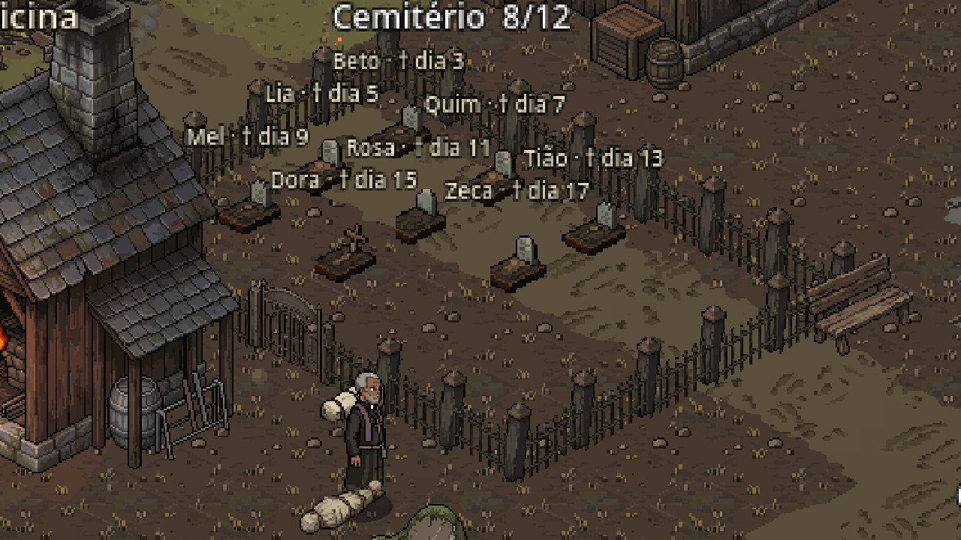
O cemitério com as lápides ('Nome · † dia N').

18. Save
- Save automático a cada 3 minutos e ao fechar; F5 salva, F9 carrega.
- Começar partida nova não apaga o save: ele vira um backup com data (até 5), na tela inicial.
- Saves antigos continuam carregando depois das atualizações.

PARTE 2 — ANÁLISE E SUGESTÕES
A partir daqui é a minha análise: o que o DEEP IRON já tem de forte, o que falta e um caminho para cada assunto que você pediu. No fim há um roteiro com a ordem que eu sugiro.

19. O estilo do nosso jogo
Identidade. DEEP IRON é um gerenciador de colônia sombrio e aconchegante ao mesmo tempo: o mundo é duro (sol que mata, criaturas à noite, inverno, acidentes), mas os ipezinhos são pequenos, têm nome, comem juntos, conversam na hora social, vão à missa e são enterrados com lápide. Esse contraste — mundo hostil, gente que cuida um do outro — é o coração do jogo e deve guiar cada decisão nova.
Pilar | Como já aparece | Como reforçar
Sobreviver à noite | Invasões a cada 2 noites, guardas, barricada, luzes que atraem Lumívoros | Mais variedade de noite (eventos), som de tensão crescente
Crescer para BAIXO | Mina vertical S1–S5, cada andar com perigo, traje e criatura próprios | Missões por andar, 'primeira descida' com cena curta
Cuidar da gente | Fome com 3 refeições, ânimo, zanga, ferimentos, luto, funeral, igreja | Personalidade, amizades, pedidos dos ipezinhos
Controle indireto | Funções, áreas de trabalho, encomendas, agenda | Prioridades secundárias e IA que explica o que está fazendo
Rumo ao escudo | Escavadeira → andares → pesquisa → escudo = vitória | Capítulos com objetivos claros e epílogo

Referências que combinam: Frostpunk (pressão, escolhas morais, HUD de ferro), RimWorld (gente com necessidades e histórias), Banished/Timberborn (economia de cadeia), Dwarf Fortress (descer na terra), Against the Storm (ciclos de perigo). O DEEP IRON já tem um pouco de cada — o diferencial é a vertical da mina com o sol como inimigo.
Ponto forte da arte: o PixelLab deu um estilo coeso (contorno escuro de 1 px, paleta suja, luz de cima à esquerda). A regra 11 do projeto garante que tudo novo siga esse nível.

20. Diagnóstico: o que está bom e o que falta
Área | Hoje | Falta | Prioridade
Sistemas | Muito profundos (agenda, fome, ânimo, ferimentos, produção, pesquisa, mina, calendário) | Ligar os sistemas a objetivos | —
Começo do jogo | Fundação direta, sem explicação | Cena inicial + primeiro dia guiado (tutorial, Bloco 66) | ALTA
Objetivos | Só o escudo no fim; o diário mostra descobertas | MISSÕES por capítulo + pedidos da vila | ALTA
Itens | Pregos, ferragem e AÇO são feitos mas NÃO servem para nada (só vender) | Dar uso (construções, ferramentas, casas) | ALTA (barato)
Dificuldade | Uma só, sem opções de partida | Tela de nova partida com níveis | ALTA
Interface | Muita coisa aberta ao mesmo tempo; textos cortados; rótulos grandes no mapa | Layout v2 (seção 27) | ALTA
Som | Base técnica boa; só 2 músicas e 5 ambiências | Música por camadas, ambiência por andar, sons dos prédios | MÉDIA
Ipezinhos | Agem bem, mas são todos iguais | Habilidades, traços, amizades, prioridades secundárias | MÉDIA
Conteúdo | Escola 'em breve'; sem comércio; poucos eventos | Crianças, caravana, eventos com escolha | MÉDIA
Fim de jogo | Vitória ao terminar o escudo | Epílogo, estatísticas da partida, modo infinito depois | BAIXA

21. Missões: como montar
Proposta em três camadas, todas usando sistemas que já existem:
- Campanha em capítulos — ligada aos estágios da vila e aos andares; dá a direção da partida.
- Pedidos da vila — pequenos desejos dos ipezinhos (com nome e retrato), que aparecem no diário e dão ânimo/recompensa quando cumpridos. Dão vida e ensinam sistemas.
- Eventos com escolha — cartões com ilustração (já existem 11 ilustrações de evento) e 2 ou 3 opções, cada uma com custo e consequência (estilo Frostpunk).

21.1 A campanha (exemplo completo)
Capítulo | Objetivos | Recompensa
1. Cinzas (Acampamento) | Fundar a vila • 3 casas e a cozinha • 100 de minério no armazém • sobreviver à 1ª invasão (dia 3) | 150 cr; página do diário; libera o capítulo 2
2. Fogo e ferro (Vilarejo) | Expandir para Vilarejo • fornalha + 10 barras de ferro • arsenal + 2 lanças • igreja e um padre | Um colono; decoração 'lampião'
3. O poço | Laboratório • pesquisar Carrinhos • montar as 5 peças da escavadeira • abrir o S2 • 1 ventilador | Peças raras; música nova do S2
4. O abismo | Pesquisar Trajes • consertar a plataforma • 50 de solarita • derrotar a Matriarca | Lingotes solares; título 'Vila que não dorme'
5. Água e fogo | Bombas d'água • abrir S4 e S5 • 10 gemas azuis • Vila Mineira | Monumento (decoração única)
6. O escudo | Estudo da explosão • Projeto do escudo • as 4 etapas | VITÓRIA + epílogo + estatísticas

21.2 Pedidos da vila (exemplos)
- 'Quero um banco perto de casa' (Dora) → +ânimo para ela por 2 dias.
- 'Ninguém passou fome por 3 dias' → festa de graça.
- 'Casaco para todos antes do inverno' → inverno sem −3.
- 'Enterrar com dignidade' → cemitério + Ritos fúnebres.
- '3 guardas com 100% de treino' → besta grátis.
- 'Caminho de pedra da vila até a mina' → +ânimo dos mineradores.
- 'Festival das Lanternas com 5 lampiões na praça' → festival rende o dobro.
- 'Vender 20 barras para a caravana' (quando houver comércio).

21.3 Como implementar (no padrão do projeto)
- Dados: um recurso `missao.gd` (id, título, texto, capítulo, objetivos [tipo, alvo, quantidade], recompensa, pré-requisitos) e um arquivo `.tres` por missão em `data/missoes/` — igual aos níveis da mina.
- Gerenciador `missoes.gd` (nó na cena, grupo "missoes"): escuta os sinais que já existem (minério vendido, pesquisa pronta, obra pronta, morte, fim de invasão, estágio novo) e confere os contadores a cada segundo.
- Interface: janela 'Missões' (`hud._add_panel`, tecla própria) + um rastreador pequeno no canto direito com o capítulo atual e 3 caixinhas de objetivo.
- Save: chave "missoes" no save_manager (progresso de cada uma); save antigo começa no capítulo certo conferindo o que já foi feito.
- Teste: um Bloco com teste próprio para cada etapa (sistema + capítulo 1; depois os outros).

22. Cena inicial: como montar

22.1 Roteiro sugerido (cerca de 60 segundos, dá para pular)
# | Quadro | Texto na tela / som
1 | Céu alaranjado; o sol pulsa e explode em luz branca | 'No ano em que o sol gritou...' — zumbido crescendo
2 | Cidade coberta de cinza, fios caídos, rádio chiando | '...as cidades se calaram.' — rádio: '...alguém na escuta...'
3 | Uma pequena caravana de ipezinhos com carroça na floresta morta | Passos, rodas, vento
4 | A pedreira abandonada: o coletor em ruína, a capela velha, a boca da mina | 'Debaixo da terra o sol não alcança.'
5 | A câmera desce pelas camadas da mina (o mapa do mundo, F2) | Ecos, gotejar, um ronco de lava lá no fundo
6 | A primeira fogueira; todos olhando a mina. Título DEEP IRON | Tema principal (violão + percussão de metal)
7 | Corte para o jogo: a fundação (escolher o Centro da Vila) | A voz do capataz começa o tutorial

22.2 Duas formas de fazer
 | A) Ilustrações (estilo 'história em quadros') | B) No próprio motor (câmera roteirizada)
Como | 7 ilustrações 640x360 no PixelLab (mesmo estilo dos cartões de evento) + movimento lento de câmera e fades | O mapa de verdade: a câmera passa pela floresta, pela vila e desce pelo corte da mina, com Tweens
Prós | Mais cinematográfico; conta o que aconteceu ANTES do jogo | Barato; mostra a arte real; serve também de 'apresentação' do mapa
Contras | Custo de arte (~7 imagens + variações) | Não mostra a explosão nem a cidade
Godot | Cena `scenes/ui/intro.tscn` entre o menu e a partida: TextureRect + AnimationPlayer + Label com texto letra a letra + AudioStreamPlayer; Esc/Espaço pula; 'ver de novo' no menu; flag 'intro vista' nas configurações | Um script de câmera com uma lista de pontos e tempos (Tween) rodando na main.tscn antes da fundação; mesmos controles de pular

Minha sugestão: juntar as duas — quadros 1 a 3 com ilustração (o passado) e 4 a 7 no motor (o presente) — e emendar direto no primeiro dia guiado: o capataz pede, em ordem, para fundar o Centro, dar funções, erguer as casas e se preparar para a primeira noite. Esse tutorial vira o Capítulo 1 das missões.

23. Som e música

23.1 O que existe hoje
- Barramentos Master / Música / Ambiente / Efeitos, com limitador no Master e volumes nas configurações.
- 2 músicas: a calma e a de perigo (troca suave de 2,5 s quando começa a invasão).
- 5 ambiências: superfície de dia, superfície à noite, caverna, fundo da mina e chuva.
- ~45 efeitos (picareta, passos, machado, forja, alarme, sino, multidão...), com variação de tom (±8%) e limite de vozes iguais (15 mineradores não viram um muro de som).
A base técnica é boa. O que falta é conteúdo e reação ao jogo.

23.2 O que melhorar (em ordem)
# | Melhoria | Detalhe
1 | Ambiência por andar | S2: bolhas de ácido e gotejar • S3: lava borbulhando e ronco grave • S4: cachoeira forte • S5: lago calmo com eco • floresta: pássaros de dia e grilos à noite • vento no inverno
2 | Sons dos prédios (em loop, no lugar) | Fornalha (fogo e fole), taverna (conversa e viola), igreja (sino na missa e no funeral), cemitério (vento, corvo), vagonete (rodas no trilho), coletor (serra)
3 | Momentos marcantes ('stingers') | Amanhecer, onda solar chegando, estágio novo, pesquisa pronta, morte, vitória, derrota, missão cumprida
4 | Música em camadas | Base + percussão que entra com o perigo + melodia de dia + 'pad' à noite; variação por estação; tema do menu, da vitória e da derrota
5 | Voz dos ipezinhos | Murmúrios curtos ('Opa!', 'Ai!', resmungo, risada) ao receber ordem, se machucar, protestar, festejar; conversa baixinha na hora social
6 | Passos por chão | Terra, cascalho e pedra (os caminhos), madeira (passarelas), água (S4)
7 | Interface | Barramento UI separado; sons próprios para abrir janela, confirmar, erro, notícia boa e ruim
8 | Mixagem | Abaixar a música 6 a 10 dB quando tocam alarme, sino ou aviso (ducking); volume alvo por volta de −16 LUFS; ouvir em fone e em caixa

- Godot 4.7 já tem o que precisa: `AudioStreamSynchronized` (camadas que tocam juntas, para a música por intensidade) e `AudioStreamInteractive` (troca de trechos no tempo certo).
- Onde arrumar os sons: bibliotecas gratuitas (Freesound CC0, o pacote anual de sons da GDC/Sonniss), gravar (metal, madeira, passos), ou gerar música com IA (Suno/Udio — conferir a licença de uso comercial).
- Estilo musical sugerido: folk sombrio + industrial — violão de aço, sanfona, percussão de metal (bigorna, correntes), drones graves; no fundo da mina, mais drone e menos melodia.

24. Novas estruturas e personagens

24.1 Primeiro: dar uso ao que já se fabrica (barato e importante)
- Pregos e ferragem → uma Carpintaria (carpinteiro: madeira + pregos = tábuas e móveis); casa nível 3, barricada nível 3 e a ferrovia pedem ferragem.
- Aço → picareta de aço de verdade (hoje usa cobre), lança de prata pede aço, as bobinas do escudo pedem aço.
- Couro → além do casaco: botas (andar na neve), mochila (+carga).

24.2 Estruturas novas
Estrutura | Para quê | Mecânica nova
Escola + crianças | A vila cresce sozinha; aprendizes | Nascimento, infância, aprender uma função (Bloco 65)
Posto de troca + caravana | Comprar o que falta, vender gemas e barras | Comércio com preços que variam; caravana a cada 2 semanas
Torre de vigia | Ver a invasão chegando; besteiro no alto | Defesa em altura; aviso mais cedo
Despensa / defumadouro | Guardar comida; carne defumada dura mais | Comida que estraga no verão
Estufa | Comida no inverno | Horta coberta (o inverno corta a horta pela metade)
Abrigo solar | Proteger na onda forte | Ondas fortes no fim do jogo pedem abrigo perto do trabalho
Poço d'água | Água para cozinha e hidroponia | Nova cadeia simples (sem virar mais uma barra de fome)
Biblioteca | Pesquisa mais rápida; histórias no diário | Lazer intelectual
Estábulo de mulas | Carga entre andares | Animal de trabalho
Monumento / memorial | Lembrar os mortos; ânimo duradouro | Recompensa de capítulo

24.3 Personagens / funções novas
Personagem | O que faz
Carpinteiro(a) | Carpintaria: tábuas, móveis, camas melhores (usa pregos e ferragem)
Agricultor(a) | Cuida da horta e da estufa (hoje quem colhe é o cozinheiro/caçador)
Carregador(a) | Leva carga entre armazéns e andares (alivia os mineradores)
Batedor(a) | Explora o leste e as ruínas: acha peças raras, mapas, sobreviventes
Mecânico(a) | Conserta robôs, a escavadeira e o trilho
Bardo / músico | Toca na taverna e nos festivais (+ânimo, e som de verdade no jogo)
Comerciante (visitante) | Chega com a caravana; tem retrato e falas
Criança / aprendiz | Cresce na vila; aprende a função de quem acompanha

24.4 Criaturas e eventos novos
- Rato-de-cinza: invasão pequena que rouba COMIDA do armazém (pressão na cadeia de comida).
- Morcego de brasa (S3): apaga lampiões e tochas da mina.
- Sombra solar: só nas ondas fortes do fim do jogo.
- Eventos: refugiados pedindo abrigo (aceitar = mais gente e mais bocas), tempestade de poeira, desabamento numa galeria, febre na vila, casamento (festa), achado de um mapa antigo.

25. Dificuldade
Hoje há uma dificuldade só. A pressão vem de: 3 refeições por dia, invasão a cada 2 noites desde o dia 3, onda solar 50% no verão, greve com expulsão em 300 s. Para quem está aprendendo, a primeira invasão no dia 3 (≈ 18 minutos de jogo) chega cedo; para quem já domina, o meio do jogo fica fácil.
Ajuste | Tranquilo | Normal (hoje) | Ferro | Valor no jogo
1ª invasão | dia 5 | dia 3 | dia 2 | first_invasion_day
Invasão a cada | 3 dias | 2 dias | 2 dias | invasion_every
Vida das criaturas por onda | +8% | +15% | +22% | hp_growth
Fome | x0,8 | x1,0 | x1,2 | hunger_decay
Onda solar (verão) | 30% | 50% | 65% | season_wave_chance
Ultimato da greve | 480 s | 300 s | 200 s | strike_ultimatum
Comida inicial | 100 | 60 | 40 | start_food
Preço de venda | x1,2 | x1,0 | x0,85 | ore_price...

- Tela de nova partida com Tranquilo / Normal / Ferro / Personalizado e um modo criativo (sem invasão, recursos à vontade) para quem só quer construir.
- Diretor adaptativo (opcional): se a vila perdeu gente na última invasão, a próxima vem mais leve; se passou sem arranhão, um pouco mais forte.
- Comunicar a pressão: o tier das criaturas sobe também com as PESQUISAS feitas — vale mostrar isso na janela da Defesa, senão parece injusto.
- Implementação: um recurso `dificuldade.tres` com os multiplicadores, escolhido na nova partida e salvo no save (save antigo = Normal). Medir com a telemetria (tempo até cada estágio, mortes por causa, fome média, greves).

26. A inteligência dos ipezinhos

26.1 Como funciona hoje
- Uma máquina de estados com prioridades fixas: emergência → agenda → necessidades → função.
- Cada um reavalia a cada 1 segundo (com sorteio para não decidirem todos juntos).
- Estações com vagas reservadas (ninguém disputa a mesma jazida), filtradas por área de trabalho e por andar trancado; navegação com desvio entre eles.
- Termina a entrega antes de mudar de estado; o engenheiro tem um 'vigia' que procura outro caminho se emperra.
- Agenda dá muita vida: café, almoço, hora social com conversa, missa, dormir.
Avaliação: a IA é previsível e robusta (bem testada), o que é ótimo para um jogo de gerenciamento. O que falta é personalidade e esperteza nas escolhas.

26.2 O que melhorar
Problema | Sugestão | Ganho
Escolhe a estação mais perto/livre | Pontuar as opções (distância + quanto tem + fila + o que está FALTANDO no armazém + perigo) | Mineram o que a vila precisa
Função sem trabalho = parado | Funções SECUNDÁRIAS por ipezinho (ex.: engenheiro sem obra vira lenhador) | Menos ociosos, menos micro
Todos iguais | Habilidade que sobe com a prática + 1 ou 2 traços (valente, guloso, devoto, preguiçoso...) | Histórias e decisões ('quem eu mando pro abismo?')
Hora social sem memória | Amizades: quem conversa vira amigo; conversar com amigo anima mais; luto maior pelo amigo | Laços e drama
Logística simples | Combinar viagens (quem volta vazio leva algo), função Carregador | Menos idas e vindas
Perigo | Na invasão, quem está fora corre para casa mais cedo e evita criaturas; na onda, o abrigo mais perto | Menos mortes 'bobas'
Não explica o que faz | Ícone/balão com o motivo: 'sem trabalho', 'sem ferramenta', 'armazém cheio', 'caminho bloqueado' | O jogador entende e corrige

27. Layout e interface: sugestões
Olhando as telas do jogo hoje, a interface mostra tudo ao mesmo tempo e sobra pouco espaço para o mapa — que é a parte mais bonita do jogo.
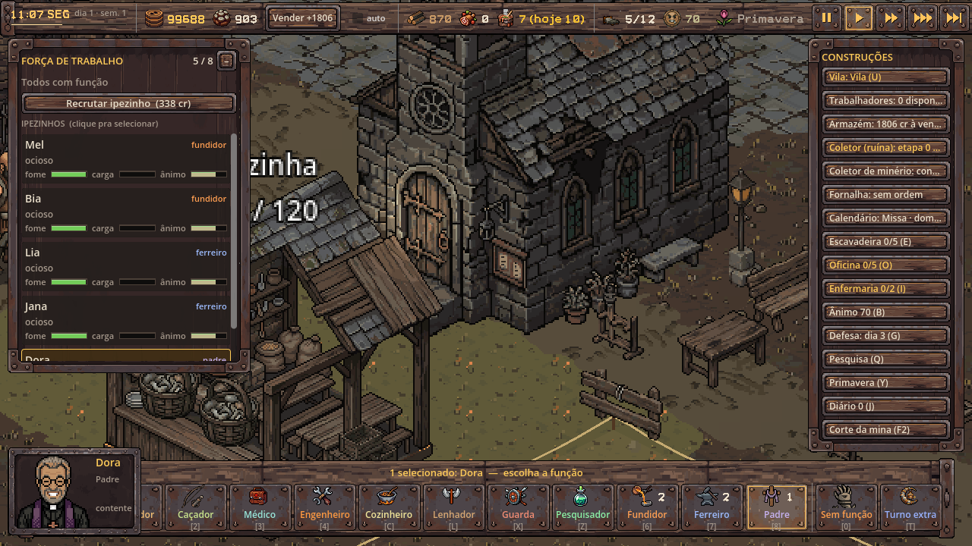
A tela hoje: lista à esquerda, coluna de construções à direita, barra de funções embaixo.
# | Onde | Problema | Sugestão
1 | Força de trabalho (esquerda) | Ocupa ~25% da largura o tempo todo | Vira uma aba fina com ícones; a lista abre com Tab ou ao passar o mouse; mostra primeiro os OCIOSOS e os COM PROBLEMA
2 | Construções (direita) | 15 botões de texto, muitos cortados ('Coletor (ruína): etapa 0 ...'); repete o menu Construir | Trocar por uma coluna de ALERTAS com ícone e número (sem comida, obra parada, ferido, invasão às 21h); os prédios abrem clicando no mapa
3 | Barra de funções | 14 botões; o cartão do selecionado cobre o 'Construir' | Agrupar: Produção | Serviço | Defesa; botões só com ícone + contador (o nome na dica); mostrar só as funções já liberadas
4 | Cartão do selecionado | Cobre a barra | Acima da barra, à esquerda, com retrato e o que está fazendo
5 | Barra de cima | Muito cheia; 'Vender' e 'auto' no meio dos recursos | Levar 'Vender' e 'auto' para a janela do Armazém; hora grande no centro
6 | Rótulos no mapa | 'Centro da Vila / Acampamento' e 'Cozinha 60/120' grandes, cobrindo a arte | Só o nome, menor; detalhes ao passar o mouse ou selecionar
7 | Obras no mapa | '45% — esperando engenheiro' em texto grande | Barrinha de progresso + ícone (martelo cinza = esperando engenheiro)
8 | Avisos | Faixas e toasts no meio da tela | Pilha de avisos num canto, com ícone; clicar leva até o lugar
9 | Escala | Tudo fixo para 1280x720 | Escala da interface nas configurações (90% / 100% / 125%)
10 | Missões | Não existe | Rastreador pequeno no canto direito (capítulo + 3 objetivos)

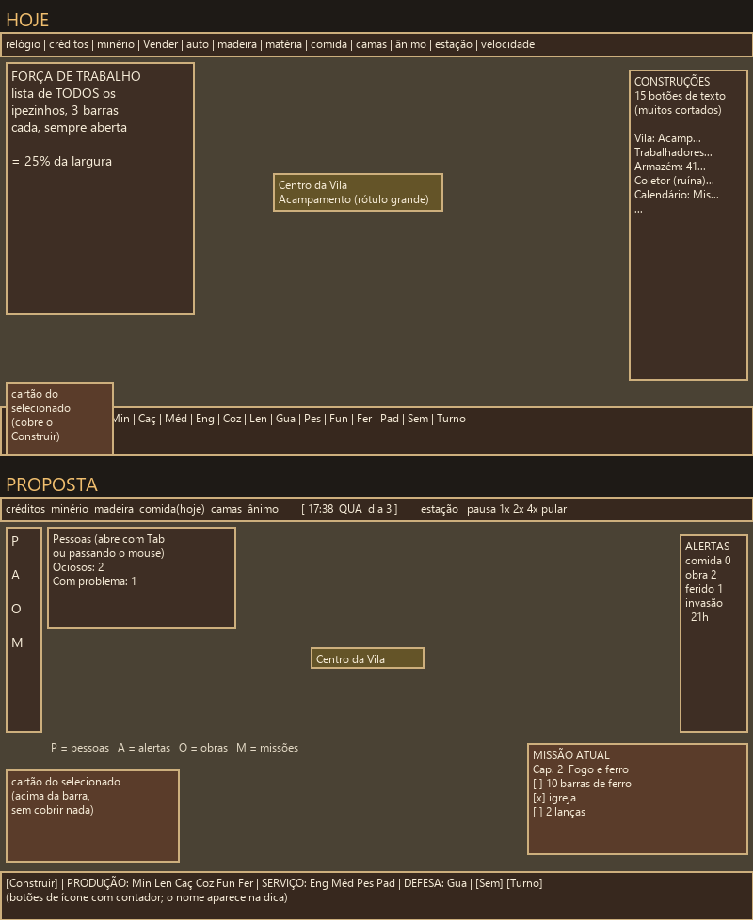
Esboço: a tela de hoje (em cima) x a proposta (embaixo) — mais mapa, menos texto fixo.

28. Roteiro sugerido (próximos Blocos)
Bloco | O quê | Por quê
b94 | Dar uso a pregos, ferragem, aço e couro (+ Carpintaria e carpinteiro) | Fecha a cadeia de produção que já existe
b95 | Tela de nova partida: dificuldade (Tranquilo/Normal/Ferro/Personalizado/Criativo) | Abre o jogo para mais gente
b96 | Sistema de missões + Capítulo 1 | Dá direção e ensina
b97 | Cena inicial + primeiro dia guiado (tutorial, Bloco 66) | Primeira impressão
b98 | Layout v2 (painéis recolhíveis, alertas, barra agrupada, rótulos menores) | Mais mapa, menos texto
b99 | Som: ambiência por andar, sons dos prédios, sinos, stingers | Imersão
b100 | Música em camadas + temas (menu, vitória, derrota) | Emoção
b101 | IA: funções secundárias + escolha por pontuação + balões com o motivo | Menos micro, mais clareza
b102 | Habilidades, traços e amizades | Histórias
b103 | Capítulos 2 a 6 + pedidos da vila + eventos com escolha | Partida completa
b104 | Caravana e posto de troca | Economia viva
b105 | Crianças e escola (Bloco 65) | A vila cresce sozinha

Cada Bloco seguindo as regras do projeto: teste próprio, save compatível, arte do PixelLab no nível do jogo e a evolução da obra em toda estrutura nova.

